МИНИСТЕРСТВО НАУКИ И ВЫСШЕГО ОБРАЗОВАНИЯ РОССИЙСКОЙ ФЕДЕРАЦИИ

федеральное государственное автономное образовательное учреждение высшего образования

«САНКТ-ПЕТЕРБУРГСКИЙ ГОСУДАРСТВЕННЫЙ УНИВЕРСИТЕТ АЭРОКОСМИЧЕСКОГО ПРИБОРОСТРОЕНИЯ»

КАФЕДРА № 43

ОТЧЁТ   
ЗАЩИЩЕН С ОЦЕНКОЙ

ПРЕПОДАВАТЕЛЬ

|  |  |  |  |  |  |  |  |  |  |  |  |  |
| --- | --- | --- | --- | --- | --- | --- | --- | --- | --- | --- | --- | --- |
| кан. техн. наук, доцент | | | |  |  | | | |  | | Д. В. Богданов | |
| должность, уч. степень, звание | | | |  | подпись, дата | | | |  | | инициалы, фамилия | |
| ОТЧЁТ О ЛАБОРАТОРНОЙ РАБОТЕ №3 | | | | | | | | | | | | |
| **РАСЧЁТ ПАРАМЕТРОВ СЕТЕВОГО ГРАФИКА МАТРИЧНЫМ МЕТОДОМ** | | | | | | | | | | | | |
| по дисциплине: УПРАВЛЕНИЕ ПРОГРАММНЫМИ ПРОЕКТАМИ | | | | | | | | | | | | |
|  | | | | | | | | | | | | |
| РАБОТУ ВЫПОЛНИЛА | | | | | | | | | | | | |
| СТУДЕНТКА ГР. | 4134 | |  | | | |  |  | | | | Самарин Д.В |
|  | |  | | | |  | подпись, дата |  | | инициалы, фамилия | | |
|  | |  | | | |  |  |  | |  | | |

Санкт-Петербург 2024

**Цель работы:** получение навыков по расчету временных параметров сетевых моделей, представленных в виде матрицы.

**Задание на лабораторную работу:**

Произвести расчет временных параметров сетевой модели матричным методом в соответствии с вариантом, представленным в приложении.

Вариант 15:

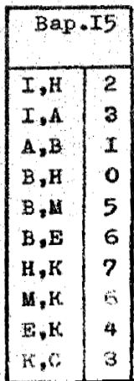

Рисунок 1 – Вариант задания

**Порядок выполнения работы:**

1) Проанализировать вариант задания.

2) Построить сетевой график.

3) Произвести нумерацию вершим сетевого графика.

3) Сформировать матричное представление сетевого графика.

4) Произвести расчет временных параметров матричным методом.

5) Оформить отчет.

6) Защитить отчет.

Визуализируем предложенный сетевой график.

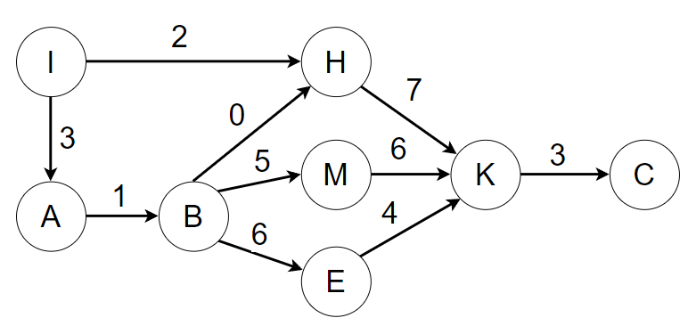

Рисунок 2 – Сетевой график

Таблица 1 – Таблица временных параметров

|  |  |  |  |  |  |  |  |  |
| --- | --- | --- | --- | --- | --- | --- | --- | --- |
|  | I | A | B | H | M | E | K | C |
| I | **0**  **0** | 3  3 |  | 2  2 |  |  |  |  |
| A | 3  0 | **3**  **3** | 1  4 |  |  |  |  |  |
| B |  | 1  3 | **4**  **4** | 0  4 | 5  9 | 6  10 |  |  |
| H | 2  6 |  | 0  8 | **4**  **8** |  |  | 7  11 |  |
| M |  |  | 5  4 |  | **9**  **9** |  | 6  15 |  |
| E |  |  | 6  5 |  |  | **10**  **11** | 4  14 |  |
| K |  |  |  | 7  8 | 6  9 | 4  11 | **15**  **15** | 3  18 |
| C |  |  |  |  |  |  | 3  15 | **18**  **18** |

Таблица 2 – Таблица резервов времени

|  |  |  |  |
| --- | --- | --- | --- |
| Работы | Полный резерв времени | Свободный резерв времени | Независимый резерв времени |
| IH | 6 | 2 | 2 |
| IA | 0 | 0 | 0 |
| AB | 0 | 0 | 0 |
| BE | 1 | 0 | 0 |
| BM | 0 | 0 | 0 |
| EK | 1 | 1 | 0 |
| MK | 0 | 0 | 0 |
| HK | 4 | 4 | 0 |
| KC | 0 | 0 | 0 |

**Вывод:** в ходе выполнения лабораторной работы были получены навыки по расчёту временных параметров сетевых моделей, представленных матричным способом.